ИКБО-71-25 Черешнев Д.И. Рабочие тетради 17-24

Оглавление

Рабочая тетрадь 17 3
№1 3
№2 3
№3 4
№4 4
№5 4
№6 5
№7 5
№8 6
Рабочая тетрадь 18 7
№1 7
№2 7
№3 7
№4 7
№5 8
№6 9
№7 9
№8 10
Рабочая тетрадь 19 10
№1 10
№2 11
№3 11
№4 11
№5 12
№6 12
№7 13
№8 13
Рабочая тетрадь 20 15
№1 15
№2 16
№3 17
№4 18
№5 19
№6 20
№7 20
№8 20
Рабочая тетрадь 21 21
№1 21
№2 22
№3 23
№4 24
№5 25
№6 25
№7 26
№8 26
Рабочая тетрадь 22 26
№1 26
№2 27
№3 27
№4 29
№5 30
№6 30
№7 30
№8 30
Рабочая тетрадь 23 31
№1 31
№2 31
№3 31
№4 32
№5 34
№6 35
№7 35
№8 36
Рабочая тетрадь 24 37
№1 37
№2 37
№3 37
№4 37
№5 37
№6 38
№7 38
№8 38

Рабочая тетрадь 17

№1
НЕ: F = ¬A def f_not(a): return int(not a) И: F = A ∧ B def f_and(a, b): return a and b ИЛИ: F = A ∨ B def f_or(a, b): return a or b
XOR: F = A ⊕ B def f_xor(a, b): return a ^ b
NAND: F = ¬(A ∧ B) def f_nand(a, b): return int(not(a and b)) NOR: F = ¬(A ∨ B) def f_nor(a, b): return int(not(a or b))

№2
def f_not(a): return int(not a) def f_and(a, b): return a & b def f_or(a, b): return a | b def f_xor(a, b): return a ^ b
def f_nand(a, b): return int(not(a & b)) def f_nor(a, b): return int(not(a | b))

print("A | NOT") for a in [0, 1]:
print(a, "|", f_not(a))

print("A B | AND OR XOR NAND NOR")
for a in [0, 1]:
for b in [0, 1]:
print(a, b, "|", f_and(a,b), f_or(a,b), f_xor(a,b), f_nand(a,b), f_nor(a,b))

№3
print("A B | XOR | mod2") for a in [0, 1]:
for b in [0, 1]: x = a ^ b
m = (a + b) % 2 print(a, b, "|", x, "|", m)
print("XOR = сложение по модулю 2")

№4
def ha(a, b): s = a ^ b c = a & b return s, c

for a in [0, 1]:
for b in [0, 1]:
s, c = ha(a, b)
print("A=", a, "B=", b, "S=", s, "C=", c)

№5
def fa(a, b, ci): s = a ^ b ^ ci
co = (a & b) | (a & ci) | (b & ci) return s, co

for a in [0, 1]:
for b in [0, 1]:
for ci in [0, 1]:
s, co = fa(a, b, ci)
print("A=", a, "B=", b, "Ci=", ci, "S=", s, "Co=", co)

№6
def fa(a, b, ci): s = a ^ b ^ ci
co = (a & b) | (a & ci) | (b & ci) return s, co

for a in [0, 1]:
for b in [0, 1]:
for ci in [0, 1]:
s, co = fa(a, b, ci)
es = (a + b + ci) % 2 ec = (a + b + ci) // 2
ok = s == es and co == ec
print(a, b, ci, "|", s, co, "|", es, ec, "|", ok)

№7
def ha(a, b): s = a ^ b c = a & b return s, c

def fa(a, b, ci):
s1, c1 = ha(a, b) s2, c2 = ha(s1, ci) co = c1 | c2 return s2, co

print("Полусумматор:") for a in [0, 1]:
for b in [0, 1]:
s, c = ha(a, b)

print(a, b, "->", s, c, "OK=", s == a^b and c == a&b)

print("Полный сумматор:") for a in [0, 1]:
for b in [0, 1]:
for ci in [0, 1]:
s, co = fa(a, b, ci) es = (a+b+ci) % 2 ec = (a+b+ci) // 2
print(a, b, ci, "->", s, co, "OK=", s==es and co==ec)

№8
def nand(a, b): return int(not(a & b)) def nor(a, b): return int(not(a | b))

def n_not(a): return nand(a, a)
def n_and(a, b): return n_not(nand(a, b))
def n_or(a, b): return nand(n_not(a), n_not(b))

def r_not(a): return nor(a, a)
def r_and(a, b): return nor(r_not(a), r_not(b)) def r_or(a, b): return r_not(nor(a, b))

print("NAND:")
for a in [0, 1]:
print("NOT:", a, "->", n_not(a), "ok=", n_not(a)==int(not a)) for a in [0, 1]:
for b in [0, 1]:
print("AND:", a, b, "->", n_and(a,b), "ok=", n_and(a,b)==a&b)
print("OR:", a, b, "->", n_or(a,b), "ok=", n_or(a,b)==(a|b))

print("NOR:")
for a in [0, 1]:
print("NOT:", a, "->", r_not(a), "ok=", r_not(a)==int(not a)) for a in [0, 1]:
for b in [0, 1]:
print("AND:", a, b, "->", r_and(a,b), "ok=", r_and(a,b)==a&b)
print("OR:", a, b, "->", r_or(a,b), "ok=", r_or(a,b)==(a|b))

Рабочая тетрадь 18

№1
F = (¬S ∧ D₀) ∨ (S ∧ D₁)

№2
def mux2(d0, d1, s):
return d0 if s == 0 else d1

for s in [0, 1]:
for d0 in [0, 1]:
for d1 in [0, 1]:
print(f"S={s} D0={d0} D1={d1} -> F={mux2(d0, d1, s)}")

№3
def mux4(d0, d1, d2, d3, s1, s0): idx = s1 * 2 + s0
return [d0, d1, d2, d3][idx]

for s1 in [0, 1]:
for s0 in [0, 1]:
print(f"S1={s1} S0={s0} -> выбран D{s1*2+s0} = {mux4(0, 1, 1, 0, s1, s0)}")

№4
R=0, S=0 → Q(t+1) = Q(t) (хранение) R=0, S=1 → Q(t+1) = 1 (установка)

R=1, S=0 → Q(t+1) = 0 (сброс)
R=1, S=1 → запрещённое состояние

def rs_trigger(r, s, q): if r == 0 and s == 0:
return q
elif r == 0 and s == 1: return 1
elif r == 1 and s == 0: return 0
else:
return -1

q = 0
tests = [(0,0),(0,1),(0,0),(1,0),(0,0),(1,1)]
for r, s in tests:
q_new = rs_trigger(r, s, q)
print(f"R={r} S={s} Q={q} -> Q'={q_new}") if q_new != -1:
q = q_new

№5
def d_trigger(d, clk, q): if clk == 1:
return d return q

q = 0
tests = [(0, 0), (1, 0), (1, 1), (0, 1), (0, 0)]
for d, clk in tests:
q = d_trigger(d, clk, q)

print(f"D={d} CLK={clk} -> Q={q}")

№6
def jk_trigger(j, k, q): if j == 0 and k == 0:
return q
elif j == 0 and k == 1: return 0
elif j == 1 and k == 0: return 1
else:
return int(not q)

q = 0
tests = [(0,0),(1,0),(1,1),(0,1),(1,1)]
for j, k in tests:
q = jk_trigger(j, k, q) print(f"J={j} K={k} -> Q={q}")

№7
Пусть F(A,B,C) = A⊕B⊕C (таблица: [0,1,1,0,1,0,0,1]).
def mux2(d0, d1, s):
return d0 if s == 0 else d1

def func_3var(a, b, c):
table = [0, 1, 1, 0, 1, 0, 0, 1]
m0 = mux2(table[0], table[1], c) m1 = mux2(table[2], table[3], c) m2 = mux2(table[4], table[5], c) m3 = mux2(table[6], table[7], c) m4 = mux2(m0, m1, b)
m5 = mux2(m2, m3, b)

return mux2(m4, m5, a)

print("A B C | F") for a in [0, 1]:
for b in [0, 1]:
for c in [0, 1]:
print(f"{a} {b} {c} | {func_3var(a, b, c)}")

№8
Возьмём функцию F(A,B) = A·B + A·¬B. Упрощение: F = A·(B + ¬B) = A·1 = A.
def f_original(a, b):
return (a & b) | (a & (not b))

def f_simplified(a, b): return a

print("A B | F_orig | F_simpl | Совпадение") for a in [0, 1]:
for b in [0, 1]:
fo = int(f_original(a, b)) fs = int(f_simplified(a, b))
print(f"{a} {b} | {fo} | {fs} | {fo == fs}")

Рабочая тетрадь 19

№1
def max_of_two(a, b): if a >= b:
return a return b

print(max_of_two(5, 3))

print(max_of_two(-1, -5))
print(max_of_two(4, 4))

№2
def my_abs(x): if x < 0:
return -x return x
for x in [5, -3, 0, -100]: print(f"my_abs({x})={my_abs(x)}, abs({x})={abs(x)},
OK={my_abs(x)==abs(x)}")

№3
def is_even(x): return x % 2 == 0

for x in [4, -3, 0, 7, -8]:
print(f"{x} -> {'чётное' if is_even(x) else 'нечётное'}")

№4
def min_of_three(a, b, c): m = a
if b < m: m = b
if c < m: m = c return m

print(min_of_three(3, 1, 2))
print(min_of_three(5, 5, 5))
print(min_of_three(-1, -3, -2))

№5
Примем выражение как (x² + y²) / (x - y) для заданных x и y. def expression(x, y):
if x == y: return None
return (x**2 + y**2) / (x - y)

tests = [(4, 2), (10, 5), (3, 3), (-2, 1)]
for x, y in tests:
print(f"x={x}, y={y} -> {expression(x, y)}")

№6
def sample_algorithm(n): s = 0
for i in range(1, n + 1): s += i
return s

def check_properties(func, test_input): finiteness = True
try:
result = func(test_input) finiteness = True
except RecursionError: finiteness = False

deterministic = func(test_input) == func(test_input)

result = func(test_input) effectiveness = result is not None

print(f"Конечность: {finiteness}") print(f"Определённость: {deterministic}") print(f"Результативность: {effectiveness}")
print(f"Корректный алгоритм: {finiteness and deterministic and effectiveness}")

check_properties(sample_algorithm, 10)

№7
description = """ Словесное описание:
- Получить число n
- Установить сумму = 0
- Для каждого i от 1 до n: прибавить i к сумме
- Вернуть сумму """

def sum_n(n): s = 0
for i in range(1, n + 1): s += i
return s

print(description)
print(f"Результат функции sum_n(5) = {sum_n(5)}") print(f"Ожидаемый результат: 15") print(f"Совпадение: {sum_n(5) == 15}")
print("Вывод: словесное описание без программной реализации не может быть формально верифицировано, "
"так как естественный язык допускает неоднозначность.")

№8
def calculate_order(items):

total = 0
for name, price, qty in items: total += price * qty
return total

order = [
("Товар A", 150.0, 3),
("Товар B", 200.0, 1),
("Товар C", 50.0, 10),
]
print(f"Итого: {calculate_order(order)}")

Рабочая тетрадь 20

№1
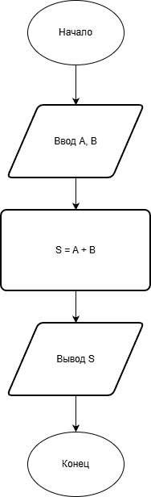

№2
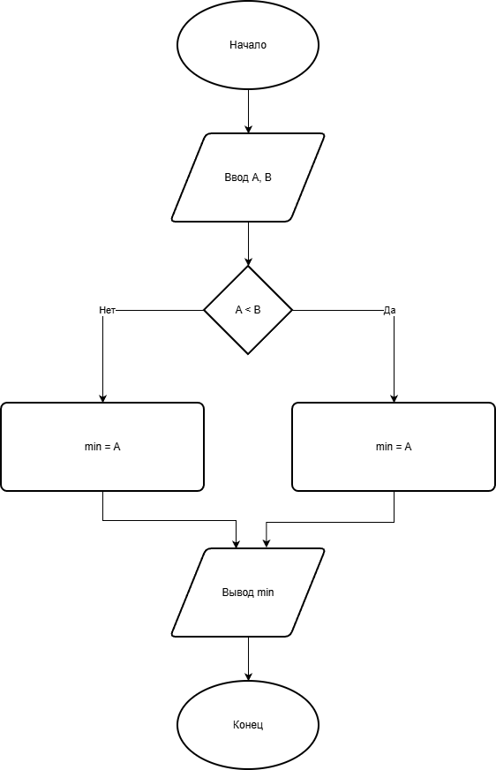

№3
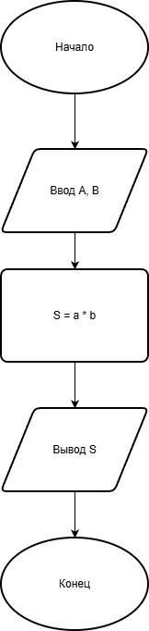

№4
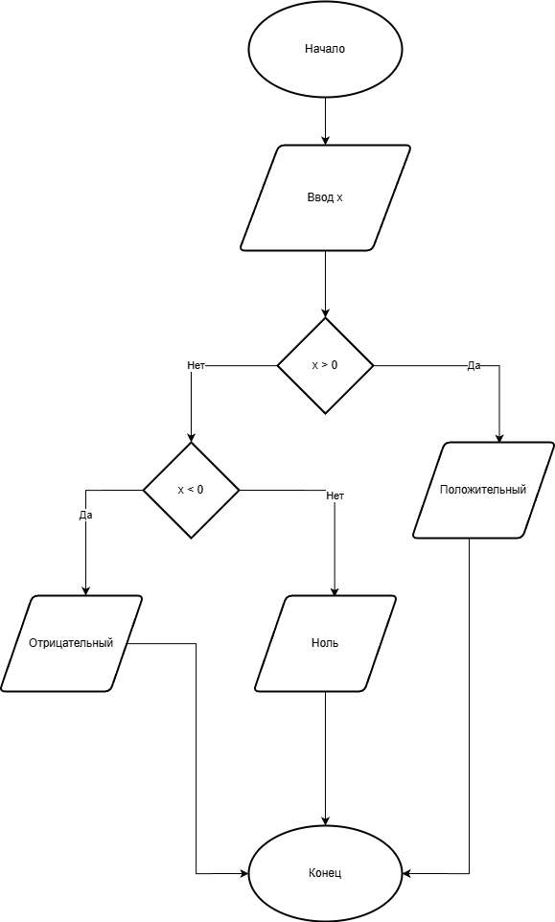

№5
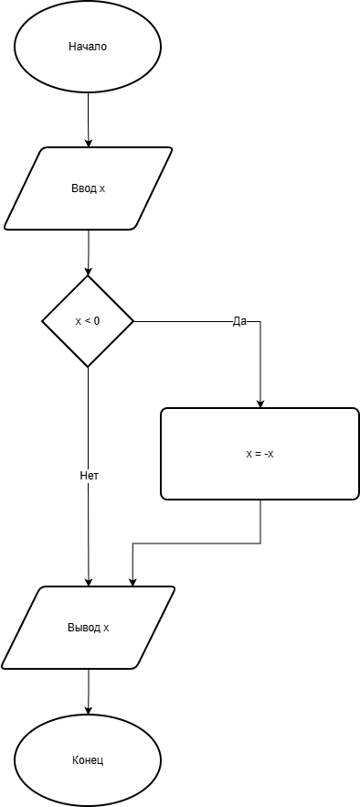

№6
Линейный алгоритм не содержит блоков условий, алгоритм с ветвлением содержит минимум один ромб с двумя исходящими ветвями.

№7
Алгоритм получает на вход два числа A и B. Сравнивает их: если A меньше B, минимумом является A, иначе — B. Результат выводится на экран.

№8
a = int(input("Введите A: "))
b = int(input("Введите B: ")) if a < b:
m = a else:
m = b print(f"Минимум: {m}")

Рабочая тетрадь 21

№1
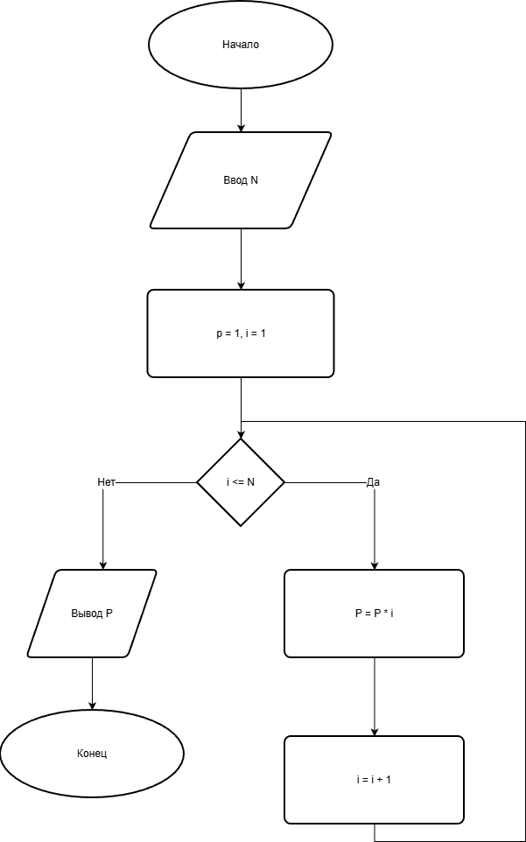

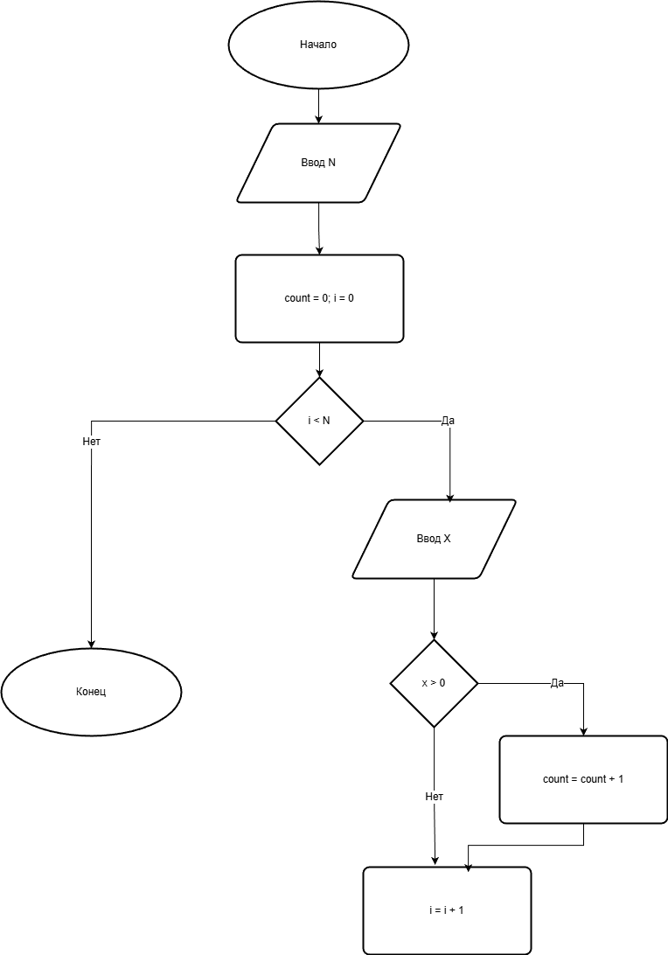
№2

№3
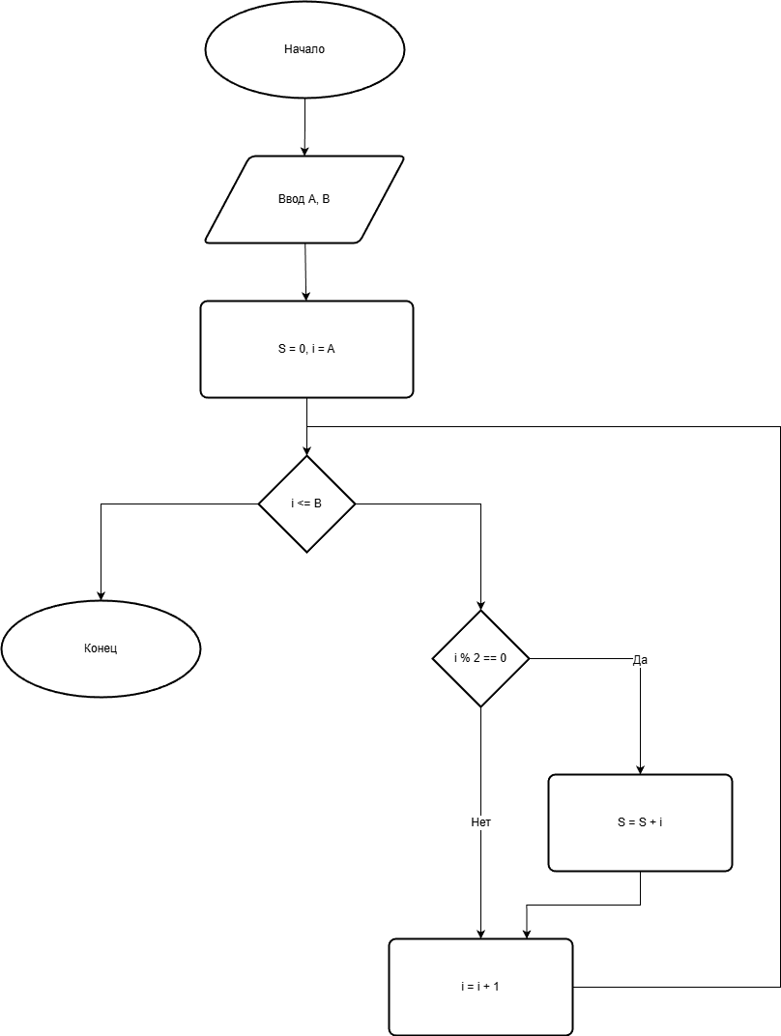

№4
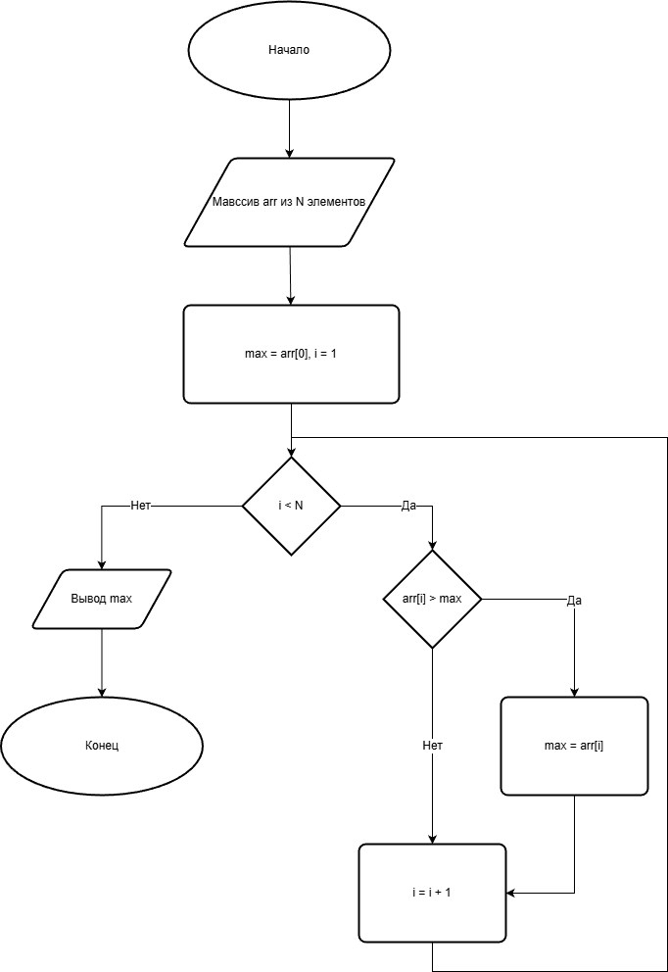

№5
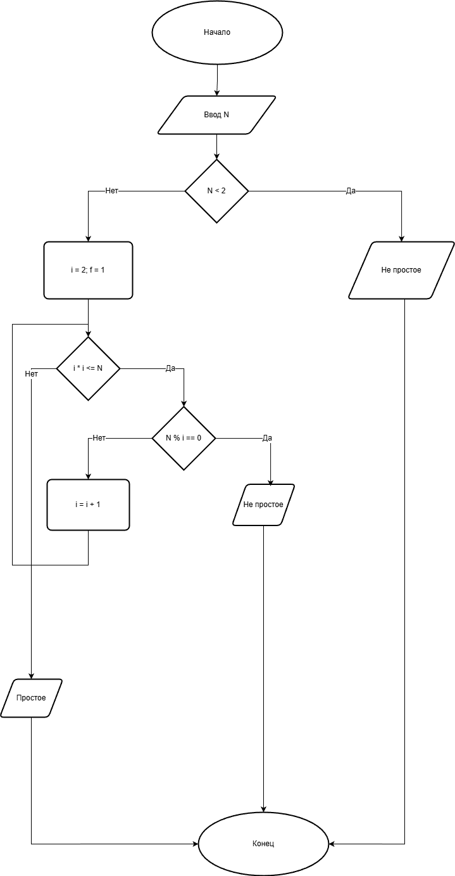

№6
Задание 1 — цикл с параметром. Количество итераций известно заранее, поэтому подходит цикл с заранее определённым числом повторений.
Задание 5 — цикл с предусловием. Количество итераций заранее неизвестно, цикл завершается либо по нахождению делителя, либо когда i² превысит N.

№7
Алгоритм вычисляет факториал числа N. Получить N от пользователя. Установить переменную P = 1 и счётчик i = 1. Пока i не превышает N, умножать P на i и увеличивать i на 1. После выхода из цикла вывести P. Используется цикл с предусловием или счётный цикл.

№8
n = int(input("Введите N: ")) p = 1
for i in range(1, n + 1): p *= i
print(f"Произведение: {p}")

Рабочая тетрадь 22

№1
def salary(hours, rate): return hours * rate

print(salary(160, 500))
print(salary(80, 750))

№2
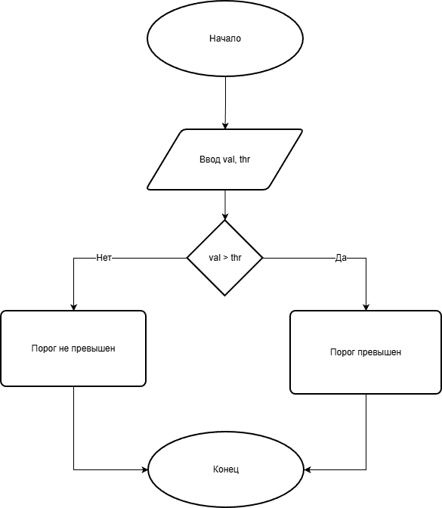
value = float(input("Введите значение: ")) threshold = float(input("Введите порог: ")) if value > threshold:
print("Превышает порог") else:
print("Не превышает порог")

№3
def sort_three(a, b, c):

if a > b:
a, b = b, a if a > c:
a, c = c, a if b > c:
b, c = c, b return a, b, c

print(sort_three(3, 1, 2))
print(sort_three(5, 5, 1))
print(sort_three(-1, -3, 0))

№4
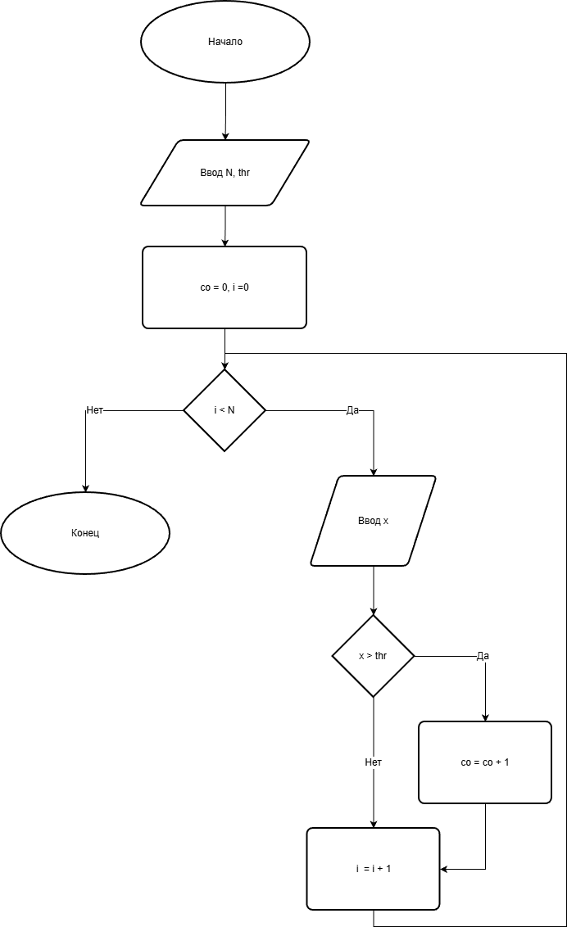
def count_above(data, threshold): count = 0
for x in data:

if x > threshold: count += 1
return count

print(count_above([10, 5, 8, 3, 12, 7], 6))

№5
def test_results(answers): total = len(answers) correct = sum(answers)
percent = (correct / total) * 100 if total > 0 else 0 return percent

results = [1, 1, 0, 1, 0, 1, 1, 0, 1, 1]
print(f"Процент правильных: {test_results(results)}%")

№6
В задаче 1 используется линейная структура управления: последовательное выполнение операций ввод -> умножение -> вывод. Ветвления и циклы не требуются, так как вычисление однозначно определено одной формулой и не зависит от условий. Линейная структура выбрана потому, что задача не содержит альтернативных путей вычислений и не требует повторения операций.

№7
В задании 2

№8
Некорректные входные данные — список ответов пуст, содержит значения вне {0, 1}, или передан не список. Это приведёт к неверному подсчёту или ошибке выполнения.
Деление на ноль — если общее количество ответов равно нулю, вычисление процента вызовет ZeroDivisionError. Необходима проверка total > 0.
Неверная логика ветвления — ошибка в условии при определении правильного ответа может привести к неверному подсчёту.
Отсутствие условия завершения цикла — в данной задаче цикл проходит по конечному списку, поэтому этот риск минимален, но при ручном вводе данных без ограничения количества итераций возможно зацикливание.

Рабочая тетрадь 23

№1

№2

№3

№4
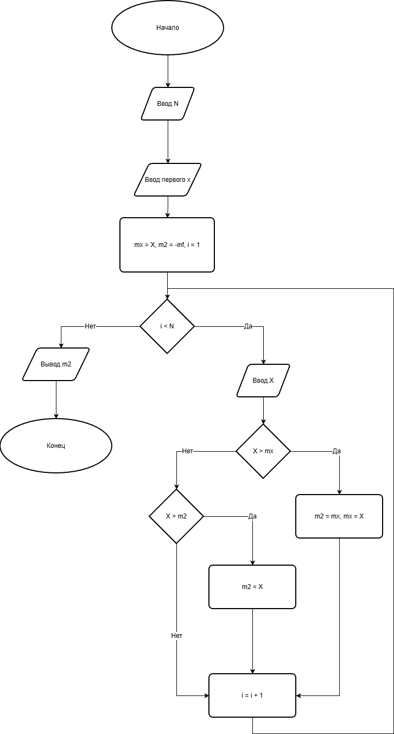
n = int(input())

mx = int(input()) m2 = float('-inf') for i in range(1, n):
x = int(input()) if x > mx:
m2 = mx mx = x
elif x > m2: m2 = x
print(m2)

№5
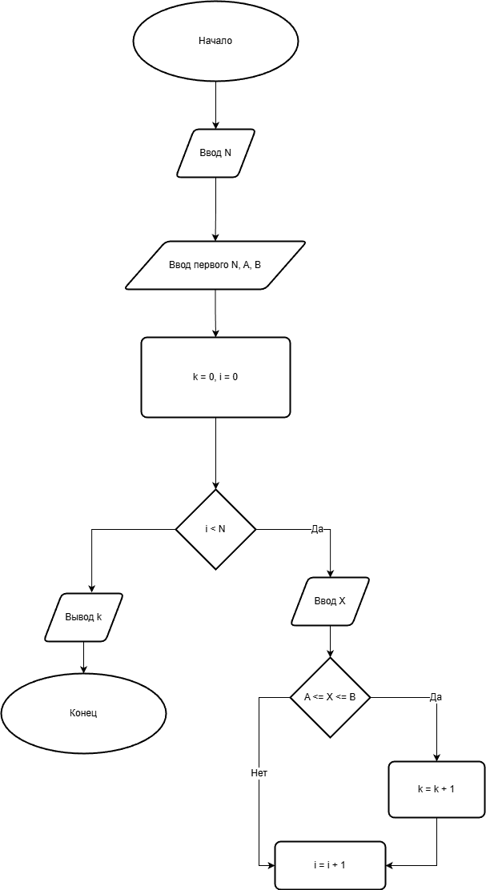
n = int(input())
a = int(input())
b = int(input())

k = 0
for i in range(n): x = int(input()) if a <= x <= b:
k += 1
print(k)

№6
def chk(x, a, b): if a <= x <= b:
return "Принадлежит" return "Не принадлежит"

print(chk(5, 1, 10))
print(chk(15, 1, 10))
print(chk(1, 1, 10))
print(chk(10, 1, 10))
print(chk(0.99, 1, 10))
print(chk(5, 10, 1))

№7
Параллелограмм «Ввод N, M» → n = int(input()) и m = int(input()) Прямоугольник «k = 0, i = 0» → k = 0 (i реализован через range) Ромб «i < N?» → for i in range(n): (цикл)
Параллелограмм «Ввод X» → x = int(input())
Ромб «X % M == 0?» → if x % m == 0: (ветвление) Прямоугольник «k = k + 1» → k += 1 (вычисление) Параллелограмм «Вывод k» → print(k)

№8
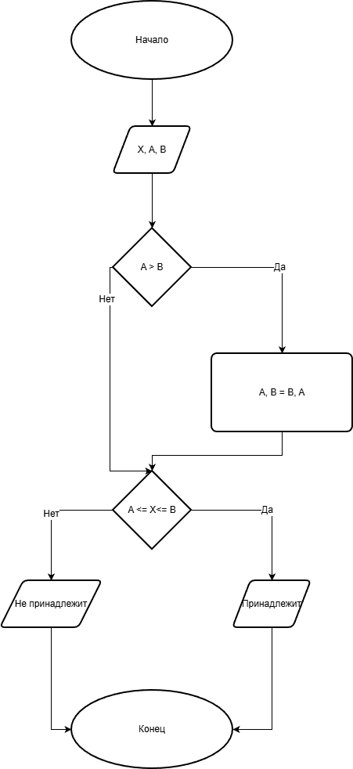
x = float(input()) a = float(input())

b = float(input()) if a > b:
a, b = b, a
if a <= x <= b: print("Принадлежит")
else:
print("Не принадлежит")

Рабочая тетрадь 24

№1
Цикл суммирования выполняет n итераций, в каждой — одно сложение. Сложность O(n). Доминирующая операция — сложение.

№2
Проход по n элементам, одно сравнение на шаг. n−1 сравнений. Сложность O(n).

№3
На каждой итерации поиск минимума в оставшейся части: (n−1)+(n−2)+...+1
= n(n−1)/2. Сложность O(n²). Не зависит от порядка, так как всегда просматривается вся оставшаяся часть.

№4
Внутренний цикл выполняется i раз: 1+2+...+n = n(n+1)/2. Сложность O(n²).

№5
import time

def ls(a, x):
for i in range(len(a)): if a[i] == x:
return i return -1

for n in [10000, 50000, 100000, 500000]:
a = list(range(n))

t1 = time.time()
for _ in range(100): ls(a, n)
t2 = (time.time() - t1) / 100 print("n=", n, "t=", round(t2, 6))

№6
import time import random

def bsrt(a): a = a[:]
n = len(a)
for i in range(n):
for j in range(n-i-1): if a[j] > a[j+1]:
a[j], a[j+1] = a[j+1], a[j] return a

for n in [1000, 2000, 4000, 8000]:
a = [random.randint(0, 99999) for _ in range(n)] t1 = time.time()
bsrt(a)
t2 = time.time() - t1
print("n=", n, "t=", round(t2, 4))

№7
При удвоении n время растёт примерно в 4 раза. Расхождения возможны из-за кэша процессора, накладных расходов интерпретатора Python, особенностей данных.

№8
import time import random

def bsrt(a): a = a[:]
n = len(a)
for i in range(n):
for j in range(n-i-1): if a[j] > a[j+1]:
a[j], a[j+1] = a[j+1], a[j] return a

pt = None
for n in [500, 1000, 2000, 4000]:
a = [random.randint(0, 99999) for _ in range(n)] t1 = time.time()
bsrt(a)
t = time.time() - t1
r = round(t / pt, 2) if pt else "-" print("n=", n, "t=", round(t, 4), "ratio=", r) pt = t

print("При удвоении n время растёт в ~4 раза -> O(n^2)")

